SECRETARIA DE DESENVOLVIMENTO URBANO - SOU
DEPARTAMENTO DE LICENCIAMENTO DE ATIVIDADES ECONÓMICAS -SDU04 DIVISÃO TÉCNICA DE LICENCIAMENTO DE ATIVIDADES ECONÓMICAS, PUBLICIDADE E EVENTOS EM ÁREAS PARTICULARES- SDU04.03
LICENÇA DE FUNCIONAMENTO
PROVISÓRIA
LF N ^{O} 74/2022
Conforme despacho exarado no Processo Administrativo nº 8122/2020, é autorizada a concessão da Licença de Funcionamento prevista na Lei Municipal 7.974/21, regulamentada pelo Decreto Municipal n. ⁰ 38.665/22; e horário especial conforme dispõe o artigo 89 da referida Lei.
 | RAZAO SOCIAL |  |  | ONG - NUCLEO CULTURAL SEMENTES DO FUTURO
 | CNPJ |  |  | 28.474.737/0002-46
RAMO DE ATIVIDADE |  |  | Promoção da ética, da paz, da cidadania, dos direitos humanos, da democracia e de outros valores universais, a Promoção Humana, proteção a familiar acolher, assistir e integrar a população em situação de rua com critérios colocando em prática os espirito dos objetivos da assistencia social .  Área utilizada: 262 40 m²
ENDEREÇO |  | Rua Jose Nilson Ferretti, 561 — Jardim Santa Lidia — Guarulhos/SP
HORARIO DE FUNCIONAMENTO |  |  |  |  |  |  | 08:00 às 22:00 h (segunda-feira à sexta-feira)  08:00 às 18:00 h (sábados)  08:00 às 12:00 h domin os e feriados)
 | INSCRI AO MUNICIPAL |  |  |  | 385.643
 | VALIDADE DA LICENÇA |  |  |  |  |  |  | 28 de dezembro de 2022
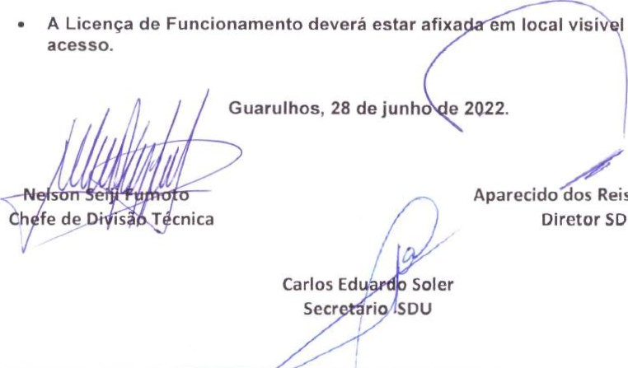
• A Licença de Funcionamento deverá estar acesso.
I
e
de
fácil
Aparecido dos Reis Machado
Diretor SDU04
Cód. 75.44.2032775

